1. С моделировать выборку в соответствии со стандартным нормальным законом объемом =1000.

2. Проследить, как меняется вид гистограммы при изменении числа интервалов в зависимости от способа группирования при:

* равномерном группировании и числе интервалов 5, 10, 50, 100;
* равночастотном группировании и числе интервалов 5, 10, 50, 100;
* равновероятном группировании и числе интервалов 5, 10, 50, 100;

асимптотически оптимальном группировании и числе интервалов 5, 7, 10, 15

Равномерное группирование, k=5:

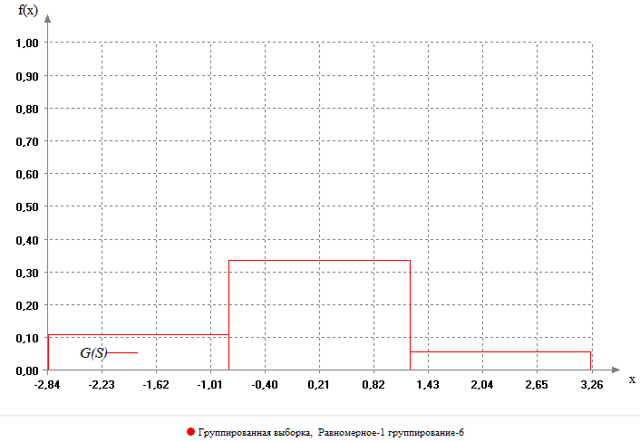

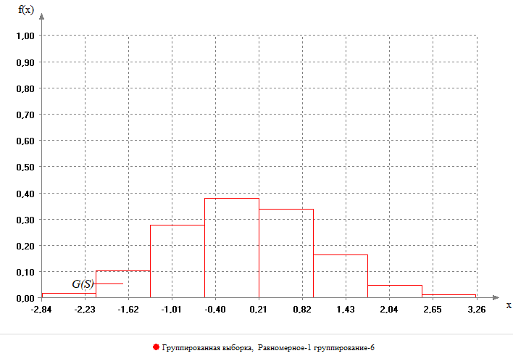

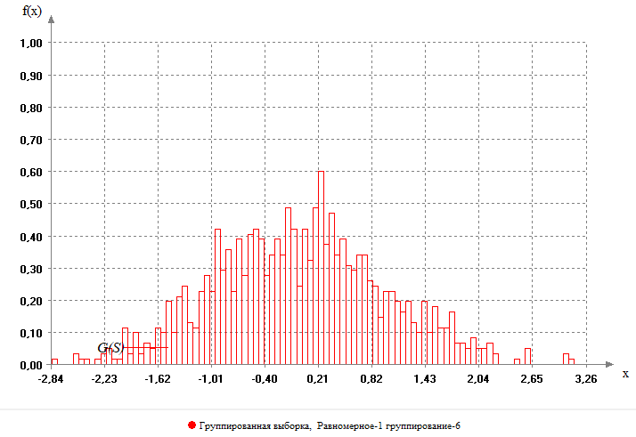

Равночастотное группирование

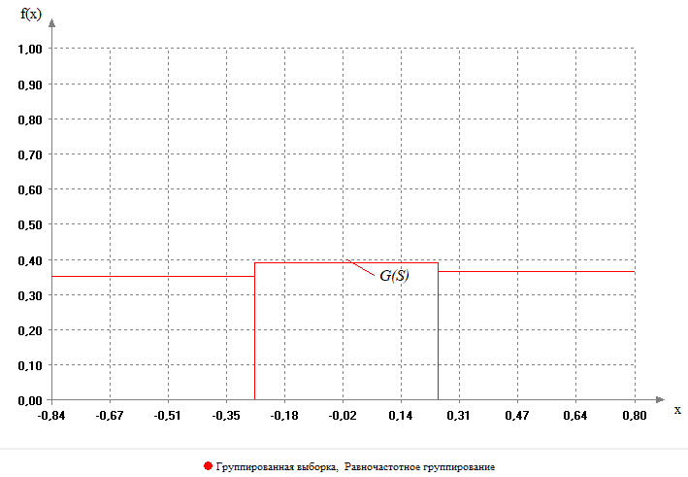

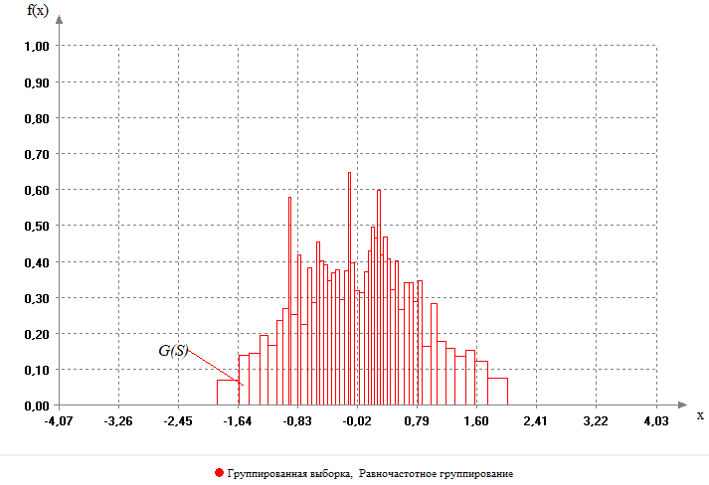

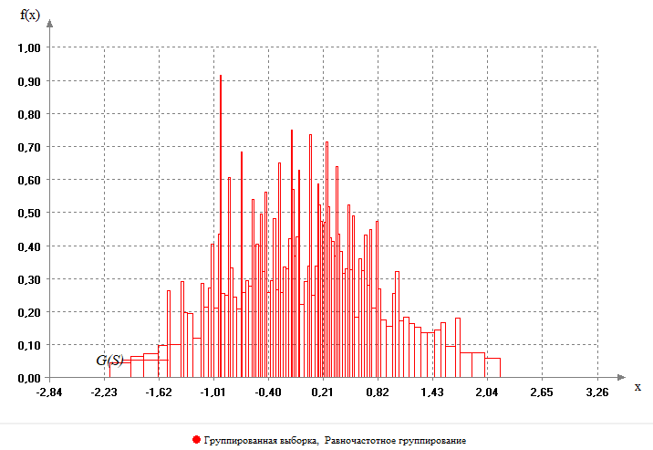

Равновероятное группирование

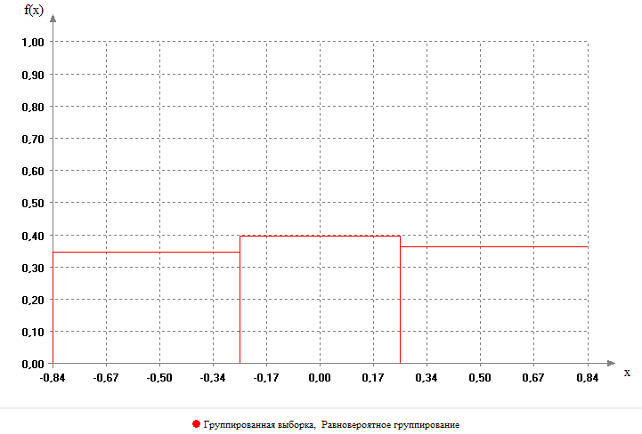

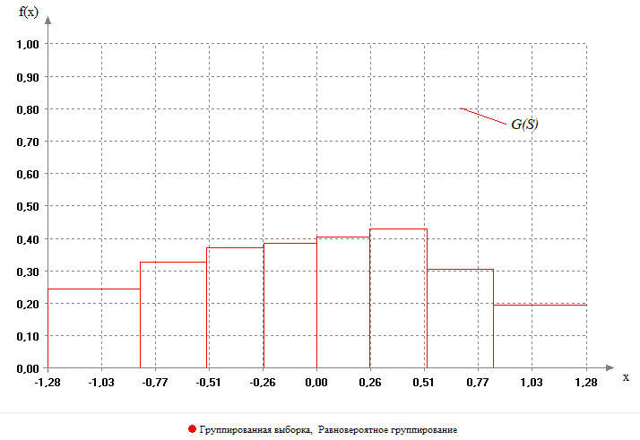

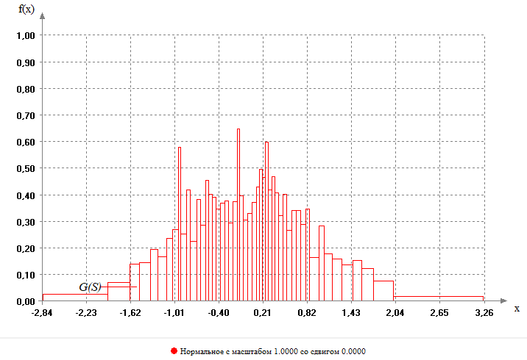

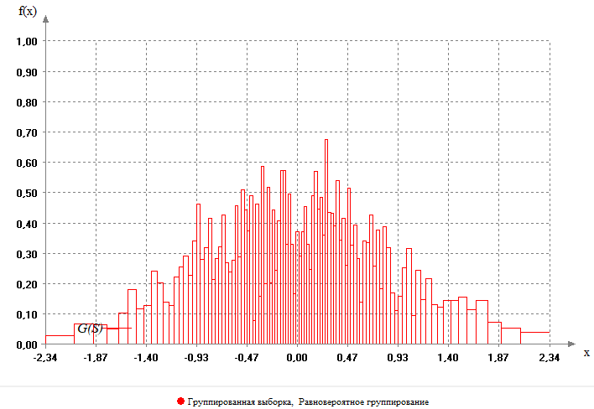

Асимптотически оптимальное группирование, k=5:

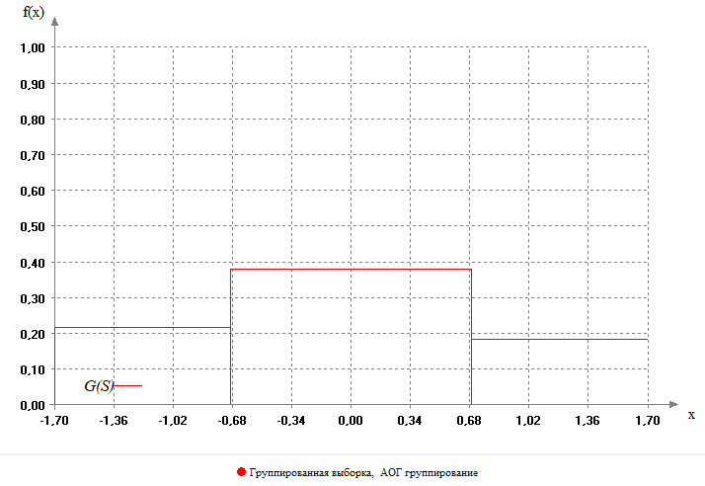

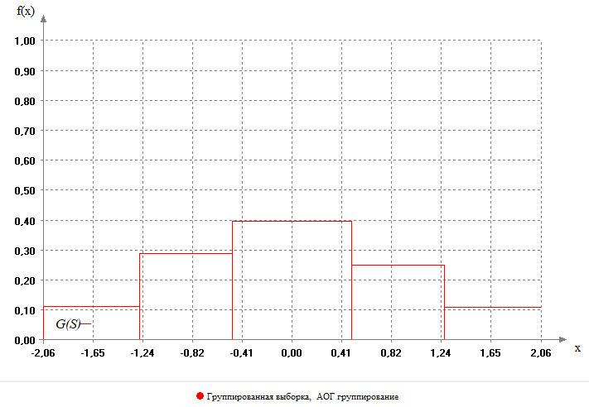

Моделирование засоренных распределений в КОМПЬЮТЕРНЫЕ ТЕХНОЛОГИИ АНАЛИЗА ДАННЫХ И ИССЛЕДОВАНИЯ СТАТИСТИЧЕСКИХ ЗАКОНОМЕРНОСТЕЙ. Учебное пособие, 2004 г. С.80